Trường: Tiểu học Đặng Thị Mành  ĐỀ 1 |  | Thứ sáu ngày 30 tháng 12 năm 2022
Điểm trường:…………………….. |  | KIỂM TRA ĐỊNH KỲ CUỐI HKI - Năm học: 2022– 2023
Lớp: 1…. |  | MÔN : Toán - Lớp 1
Họ tên:………………………...…. |  | Thời gian làm bài: 35 phút

Chữ ký người coi | Chữ ký người chấm bài | Chữ ký người chấm lại | HIỆU TRƯỞNG duyệt
Điểm bài làm ghi bằng chữ ……………………..……… ; ghi bằng số → |  |  | Điểm bài làm
Điểm chấm lại ghi bằng chữ ……………………..……… ; ghi bằng số → |  |  | Điểm chấm lại

Nhận xét của người chấm bài | Nhận xét của người chấm lại
………………………………………………………………….…….  ………………………………………………………………….……. | ………………………………………………………………….…….  ………………………………………………………………….…….
……..…/1điểm
……..…/1điểm
Câu 1: Điền số thích hợp vào chỗ trống:






……..…/1điểm
……..…/1điểm
Câu 2: Phép tính có kết quả bằng 7 là:
……..…/1điểm
`
- 5+3 B. 10 - 6 C. 3+4 D. 9 -3

……..…/1điểm
Câu 3: Điền dấu >, <, =
3 8

6 5
10 8

9 9

……..…/1điểm

Câu 4 . Nối phép tính với kết quả thích hợp:
9 + 0
……..…/1điểm
0
3
7
8 + 2

7 - 7
6 + 1
9

10

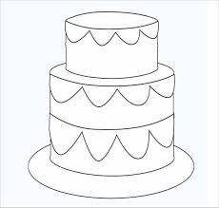
……..…/1điểm
Câu 5: Hình bên có :
……..…/1điểm
………hình vuông

………hình tam giác

……..…/1điểm

Câu 6: a) Xếp các số sau theo thứ tự từ bé đến lớn:
1
6
8
5
……..…/1điểm

b) Xếp các số sau theo thứ tự lớn đến bé:
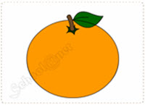
9
4
3
7

……..…/1điểm
Câu 7 : Đúng ghi Đ, sai ghi S:
10 + 0 = 10 8 - 8 = 8
7 - 3 = 10 4 + 5 = 9

Câu 8: Hình bên có:
……..…/1điểm

………khối hộp chữ nhật

………khối lập phương

……..…/1điểm
……..…/1điểm
Câu 9: Viết phép tính thích hợp để hoàn thành “Ngôi nhà phép tính”:

3
10
7

 | + |  | =
 | + |  | =
 | - |  | =
 | - |  | =
……..…/1điểm
Câu 10: Nhìn tranh điền phép tính thích hợp:
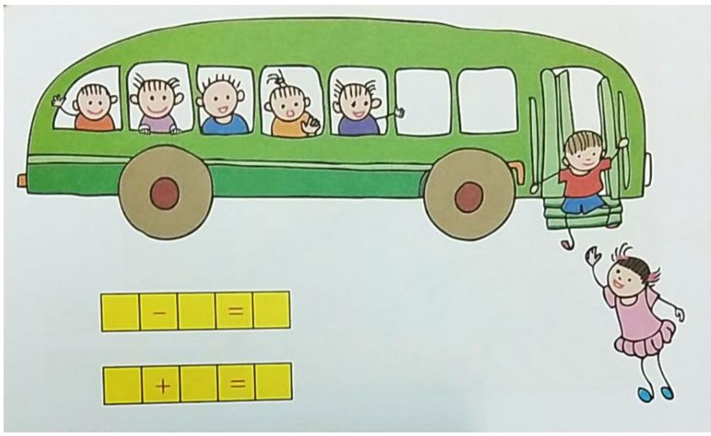


b)

HƯỚNG DẪN CHẤM
MÔN TOÁN KHỐI 1 – CUỐI HKI – NĂM HỌC 2022 – 2023
Câu 1: (1 điểm) Điền đúng mỗi số đạt 0,25 đ
Câu 2: (1 điểm) Chọn đúng phép tính có kết quả bằng 7 đạt 1đ
- 5+3 B. 10 - 6 C. 3+4 D. 9 -3
Câu 3: (1 điểm) Điền đúng mỗi chỗ trống đạt 0,25 đ
3 < 8

6 > 5
10 > 8

9 = 9

Câu 4 . (1 điểm) Nối đúng mỗi phép tính đạt 0,25đ

7 - 7
9 + 0
8 + 2
6 + 1
0
3
7
9
10

Câu 5 . (1 điểm) Điền đúng mỗi chỗ trống đạt 0,5đ
7 hình vuông
5 hình tam giác
Câu 6: (1 điểm) Xếp đúng thứ tự mỗi yêu cầu đạt 0,5đ.
- Theo thứ tự từ bé đến lớn: 1,5,6,8 ( 0,5 đ )
- Theo thứ tự từ lớn đến bé: 9,7,4,3 ( 0,5đ )
Câu 7: (1 điểm) Điền đúng mỗi chỗ trống đạt 0,25đ
10 + 0 = 10 8 - 8 = 8
đ
s
đ
7 - 3 = 10 s 4 + 5 = 9
Câu 8: (1 điểm) Điền đúng mỗi chỗ trống đạt 0,5đ
6 khối hộp chữ nhật

4 khối lập phương
Câu 9: (1 điểm) Viết đúng mỗi phép tính đạt 0,25đ

10
3
7

3 | + | 7 | = | 10
7 | + | 3 | = | 10
10 | - | 3 | = | 7
10 | - | 7 | = | 3

Câu 10: (1 điểm) Điền đúng mỗi phép tính đạt 0,5đ
a)
7 | _ | 2 | = | 5

b)
4 | + | 4 | = | 8

